附件1：

2017年度

梨树县统一战线工作部
部门决算

2018年9月

目 录

第一部分 部门概况
一、主要职能
二、机构设置及部门决算单位构成
第二部分 2017年度部门决算表
一、收入支出决算总表
二、收入决算表
三、支出决算表
四、财政拨款收入支出决算总表
五、一般公共预算财政拨款支出决算表
六、一般公共预算财政拨款基本支出决算表
七、一般公共预算财政拨款“三公”经费支出决算表
八、政府性基金预算财政拨款收入支出决算表
第三部分 2017年度部门决算情况说明
第四部分 名词解释

第一部分 部门概况

一、主要职能

- 贯彻执行党中央关于统一战线的方针政策，开展调查研究，向县委反应情况，提出统战工作的意见和建议。
- 开展以祖国统一为重点的海外统战工作，做好台胞台属的有关工作。
- 会同有关部门做好培养、推荐党外人士的政治安排和实职安排工作。
- 调查研究党外知识分子情况，联系并培养党外知识分子的代表人物。
- 协助有关部门做好少数民族干部的培养和举荐工作。

二、机构设置及部门决算单位构成
根据上述职责，梨树县统一战线工作部内设 1 个机构，纳入梨树县统一战线工作部2017年度部门决算编制范围的单位包括：
1梨树县统一战线工作部本级。

2017年实有人员 11 人，其中：在职人员 6 人，离退休人员 5 人。

第二部分 2017年度部门决算表

一、收入支出决算总表
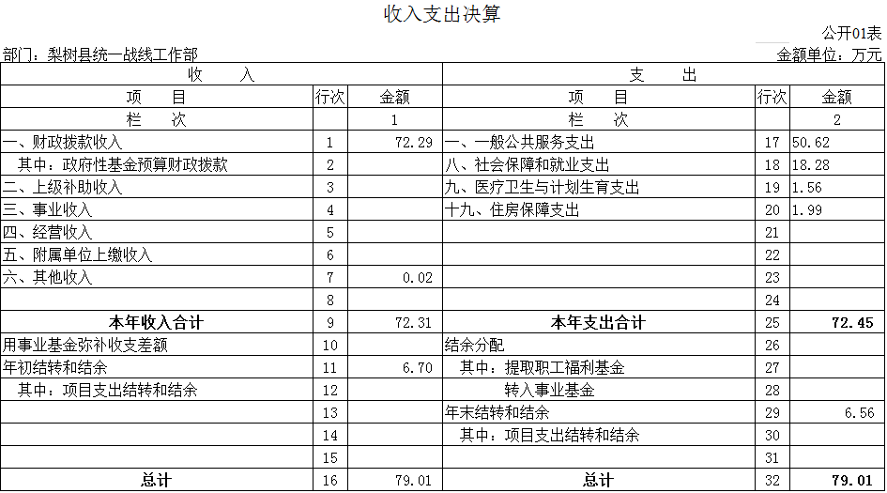

二、收入决算表

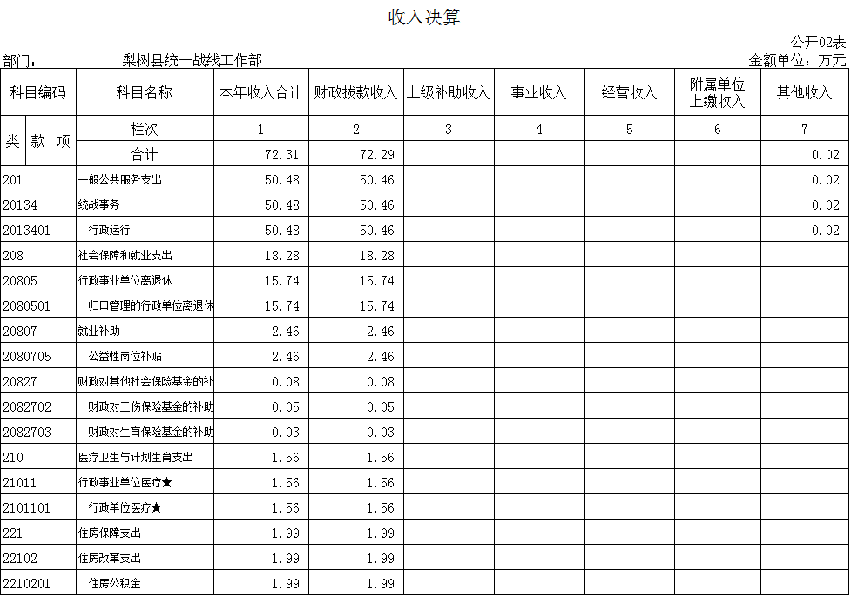

三、支出决算表
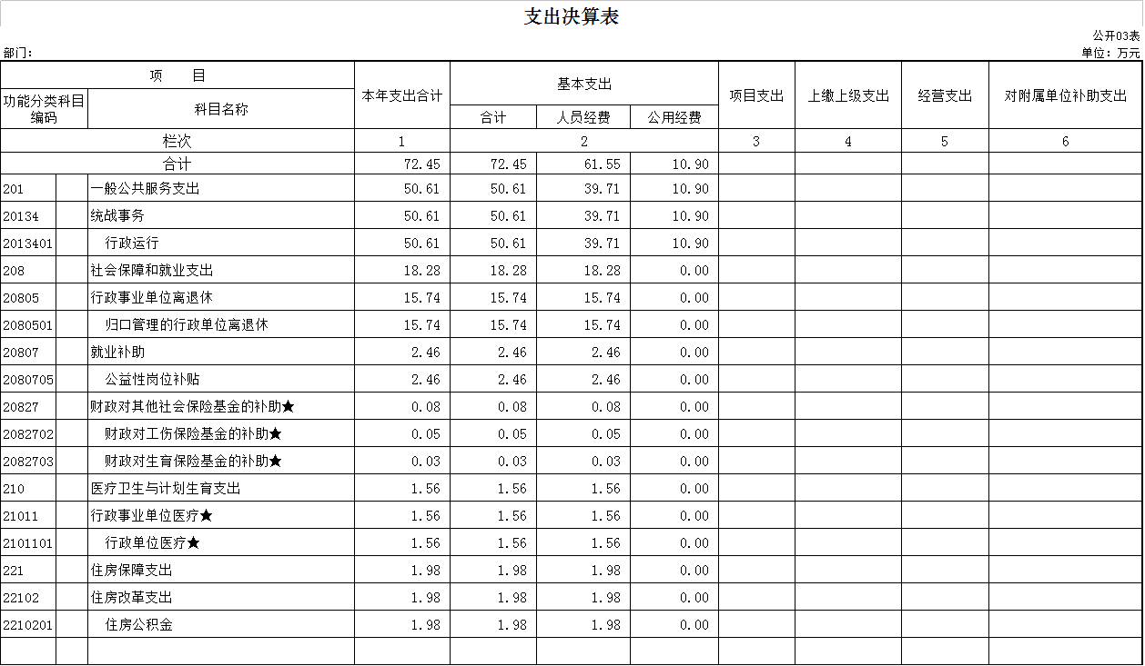
四、财政拨款收入支出决算总表
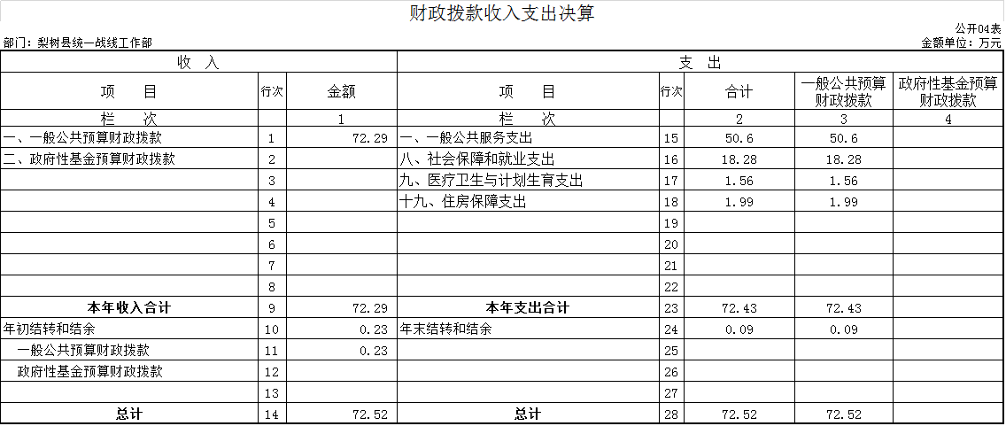

五、一般公共预算财政拨款支出决算表
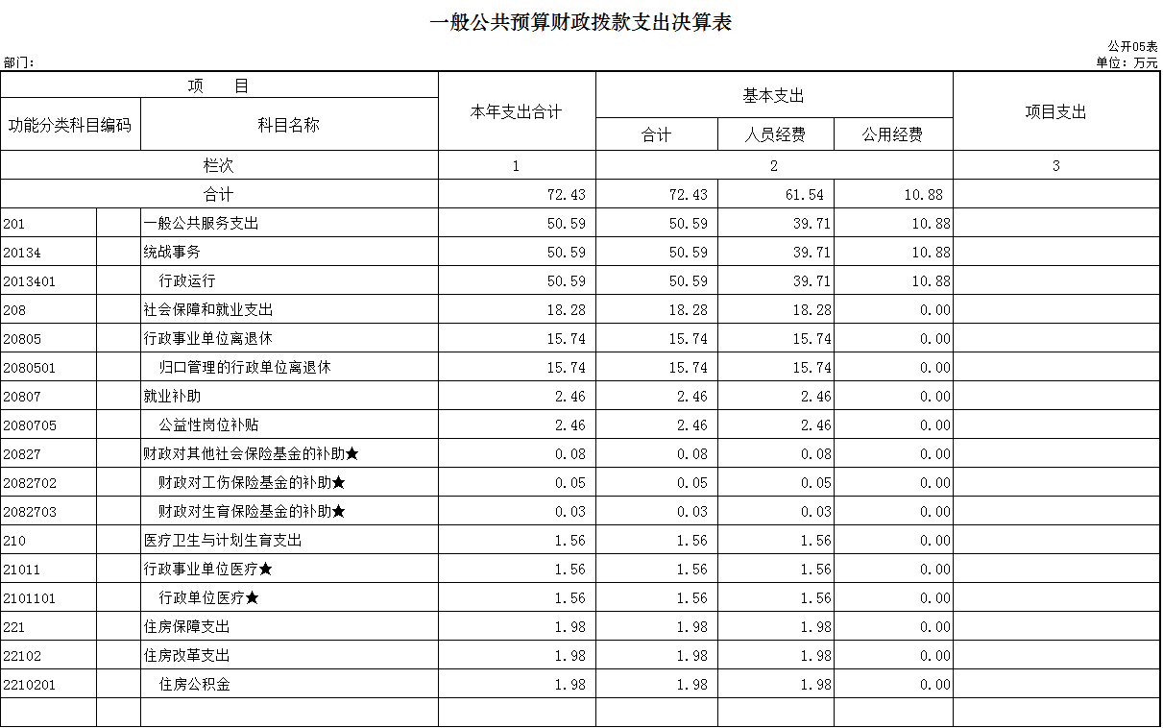

六、一般公共预算财政拨款基本支出决算表
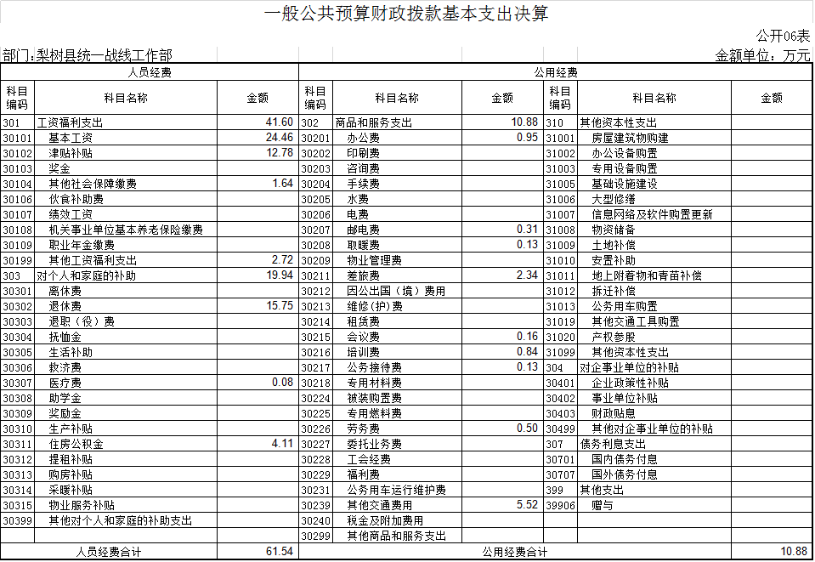

七、一般公共预算财政拨款“三公”经费支出决算表
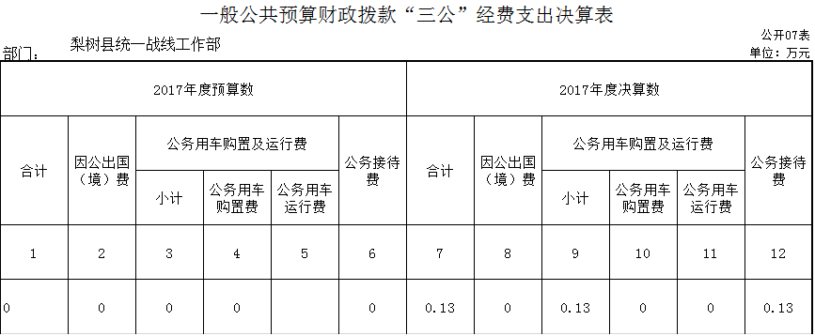

八、政府性基金预算财政拨款收入支出决算表

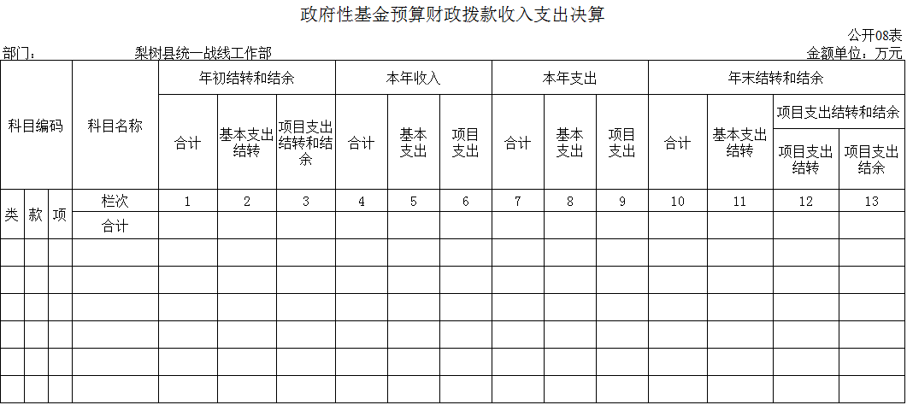

第三部分 2017年度部门决算情况说明

一、关于梨树县统一战线工作部2017年度收入支出决算总体情况说明
梨树县统一战线工作部2017年收入总计 79.01 万元，比2016年增加3.83万元，增加5.09 %；支出总计79.01万元，增加3.83万元，增加5.09 %。主要原因：人员经费调整增加。
二、关于梨树县统一战线工作部2017年度收入决算情况说明
本年收入合计 72.31万元，其中：财政拨款收入 72.29 万元，占99.97 %；其他收入0.02万元，占 0.03 %。
三、关于梨树县统一战线工作部2017年度支出决算情况说明
本年支出合计 72.45万元，其中：基本支出72.45 万元，占100 %。
四、关于梨树县统一战线工作部2017年度财政拨款收入支出决算总体情况说明
梨树县统一战线工作部2017年财政拨款收支总决算72.52 万元，财政拨款收支总计比2016年各增加2.66万元，增加3.54 %。主要原因：人员经费调整增加。

五、关于梨树县统一战线工作部2017年度一般公共预算财政拨款支出决算情况说明
（一）财政拨款支出决算总体情况
梨树县统一战线工作部2017年财政拨款支出 72.43 万元，占本年支出合计的 100 %。与2016年相比，财政拨款支出增加3.95万元，增加5.77 %。主要原因：人员经费调整增加。
（二）财政拨款支出决算结构情况
梨树县统一战线工作部2017年财政拨款支出 72.43 万元，主要用于以下方面：一般公共预算支出 50.6万元，占 69.86%；社会保障和就业支出 18.28 万元，占 25.24%；医疗卫生和计划生育支出1.56 万元，占 2.15%；住房保障支出 1.99 万元，占2.75 %。
（三）财政拨款支出决算具体情况
梨树县统一战线工作部2017年财政拨款支出年初预算为 70.85 万元，支出决算为 72.43 万元，完成年初预算的 102.23%。主要原因：人员经费调整增加。其中：
1.一般公共预算支出年初预算为43.76 万元，支出决算为50.6 万元，完成年初预算的 115.63 %。主要原因是人员经费调整增加。
2.社会保障和就业支出年初预算为 23.68 万元，支出决算为18.28 万元，完成年初预算的77.20 %。主要原因是退休人员减少。
3.医疗卫生和计划生育支出年初预算委1.61万元，支出决算为1.56万元，完成年初预算的96.89 %，主要原因是医疗保险年度调整。
4.住房保障支出支出年初预算为 1.8 万元，支出决算为1.99万元，完成年初预算的110.55 %。主要原因是住房公积金年度调整。
六、关于梨树县统一战线工作部2017年度一般公共预算财政拨款基本支出决算情况说明
梨树县统一战线工作部2017年财政拨款基本支出 72.43 万元，其中：
人员经费 61.54 万元，主要包括：基本工资、津贴补贴、奖金、社会保障缴费、其他工资福利支出、离休费、退休费、、抚恤金、生活补助、奖励金、住房公积金、其他对个人和家庭的补助。
公用经费 10.88 万元，主要包括：办公费、印刷费、手续费、水费、电费、邮电费、取暖费、差旅费、维修（护）费、会议费、培训费、公务接待费、劳务费、、工会经费、其他交通费用、其他商品和服务支出。
七、关于梨树县统一战线工作部2017年度一般公共预算财政拨款“三公”经费支出决算情况说明
（一）“三公”经费财政拨款支出决算总体情况说明
梨树县统一战线工作部2017年“三公”经费财政拨款支出预算为0万元，支出决算为0.13 万元。其中：因公出国（境）费支出：本年没有此项支出，；公务用车购置及运行费支出：本年没有此项支出；公务接待费支出决算为0.13 万元，完成预算的 %。2017年“三公”经费支出决算数大于预算数的主要原因是没有此项预算。
2017年“三公”经费财政拨款支出决算数比2016年增加0.13万元，增长100 %。其中：公务接待费支出增加0.13万元，增长100 %。主要原因2016年没有招待费支出。
（二）“三公”经费财政拨款支出决算具体情况说明
2017年“三公”经费财政拨款支出决算中，因公出国（境）费支出：无；公务用车购置及运行费支出：无；公务接待费支出决算为 0.13 万元，占100 %。具体情况如下：

1.因公出国（境）费：我单位本年没有此项支出。
2.公务用车购置及运行费支出 ：我单位本年没有此项支出。
3.公务接待费支出 0.13 万元，主要用于招待台胞。全年国内公务接待 1 批次， 13 人次，比上年增加1批次，增加13人次。
2017年“三公”经费支出决算数大于预算数的主要原因：年初没有做此项预算
八、关于梨树县统一战线工作部2017年度一般公共预算财政拨款“三公”经费支出决算情况说明
（一）机关运行经费支出情况
2017年梨树县统一战线工作部的机关运行经费财政拨款支出 10.88 万元，比2016年增加0.09万元，增加了0.83% 。主要原因是基本持平。
（二）政府采购支出情况
我单位不涉及此项。
2015年梨树县统一战线工作部政府采购支出：我单位2017年没有此项支出。

（三）国有资产占用情况
截至2017年12月31日，梨树县统一战线工作部国有资产占有4.63万元，其中：通用设备2.43万元，家具、用具、装具2.2万元。本单位没有有车辆 0。

第四部分 名词解释

一、财政拨款收入：指财政当年拨付的资金
二、其他收入：银行存款利息收入。
三、基本支出：指为保障机构正常运转、完成日常工作任务而发生的人员支出和公用支出等各项支出。
四、年初结转和结余：指以前年度尚未完成、结转到本年仍按原规定用途继续使用的资金。

五、年末结转和结余：指事业单位按有关规定结转到下年或以后年度继续使用的资金。
六、“三公”经费财政拨款支出：指通过财政拨款资金安排的因公出国（境）费、公务用车购置及运行费和公务接待费支出。其中，因公出国（境）费指单位工作人员公务出国（境）的往返机票费、国际旅费、国外城市间交通费、住宿费、伙食费、培训费、公杂费等支出；公务用车购置及运行费指单位购置公务用车支出及公务用车使用过程中所发生的租用费、燃料费、维修费、过桥过路费、保险费、安全奖励费等支出；公务接待费指单位按规定开支的各类公务接待（含外宾接待）支出。
七、机关运行经费：为保障行政单位（含参照公务员法管理的事业单位）运行用于购买货物和服务的各项资金，包括办公及印刷费、邮电费、差旅费、会议费、福利费、日常维修费、专用材料及一般设备购置费、办公用房水电费、办公用房取暖费、办公用房物业管理费、公务用车运行维护费以及其他费用。

